**Руцкая (Волкова) Бенедикта (Rucka Benedicta z Wołkowych)**

18 февраля 1811 г – крещение сына Адама Дмитрия (НИАБ 937-4-32, лист 23, №3/1811-р).

**НИАБ 136-13-920:** Лист 23. **Метрическая запись №3/1811-р.**

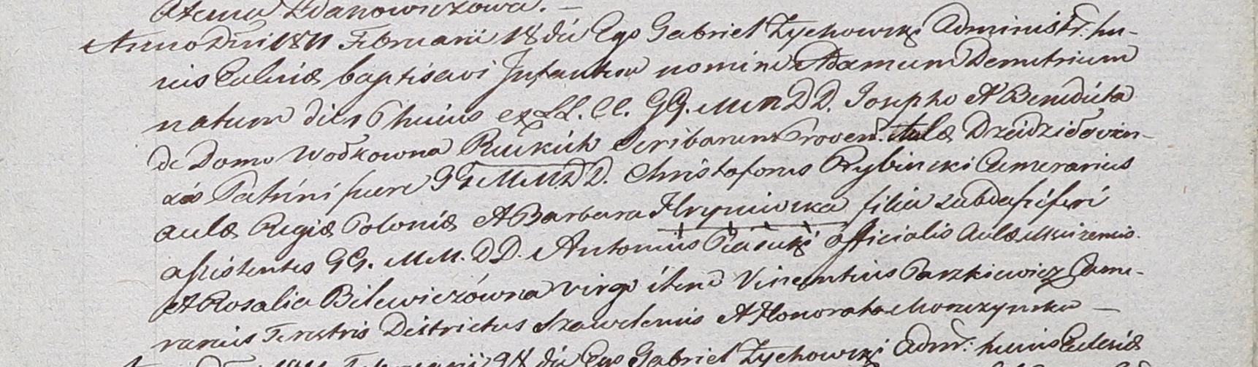

Дедиловичский костел Наисвятейшего Сердца Иисуса. 18 февраля 1811 года. Метрическая запись о крещении.

Rucki Adam Demetri – сын шляхтичей со двора Дедиловичского.

Rucki Joseph – отец, писарь.

Rucka Benedicta z Wołkowych – мать.

Rybinski Christophorus – крестный отец, шляхтич, камергер Рижского двора?.

Hryniewska Barbara – крестная мать, шляхтянка, ?.

Piasecki Antonius - ассистент, шляхтич, со двора Мстижского.

Bilewiczowna Rosalia - ассистентка, шляхтянка, девица.

Paszkiewicz Vincentius - ассистент, шляхтич, камергер ?.

Moszczynska Honorata - ассистентка, шляхтянка.

Zychowski Gabriel – ксёндз.